DKV adhère au Global Compact (UNGC)
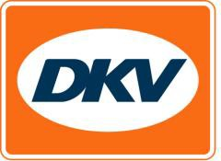
Obligation de durabilité

Ratingen, le 22 décembre 2020 - Le prestataire de services de mobilité DKV Mobility vient d’adhérer au Global Compact (UNGC). Initiative des Nations Unies, le Global Compact, ou Pacte mondial, est la plus vaste initiative mondiale en faveur de la durabilité et de l’entreprise socialement responsable. En adhérant, DKV s’engage à intégrer à sa stratégie entrepreneuriale les dix principes universels de la durabilité dans les domaines des droits de l’homme, de l’emploi, de l’environnement et de la lutte contre la corruption et de les transformer de façon transparente en actions économiques au quotidien.

« Nous sommes très heureux de nous engager en faveur de l’initiative de l’UNGC. Cela va bien au-delà d’une simple signature sur un document. Nous nous engageons une fois de plus à promouvoir activement notre engagement Lead in Green ainsi que des changements positifs dans le secteur de la mobilité et de la logistique », affirme Marco van Kalleveen, le PDG de DKV Mobility. Global Compact est une démarche volontaire de la part des entreprises, tous secteurs et tailles confondus, qui s’engagent en faveur d’une activité économique responsable et de leur responsabilité sociale commune. Les adhérents à l’initiative doivent faire le rapport de leurs progrès chaque année. En adhérant à l’UNGC, DKV Mobility rejoint plus de 11 500 entreprises et organisations de 156 pays.

Pour en savoir plus, rendez-vous sur www.dkv-mobility-group.com/de/lead-in-green/

Légende photo :
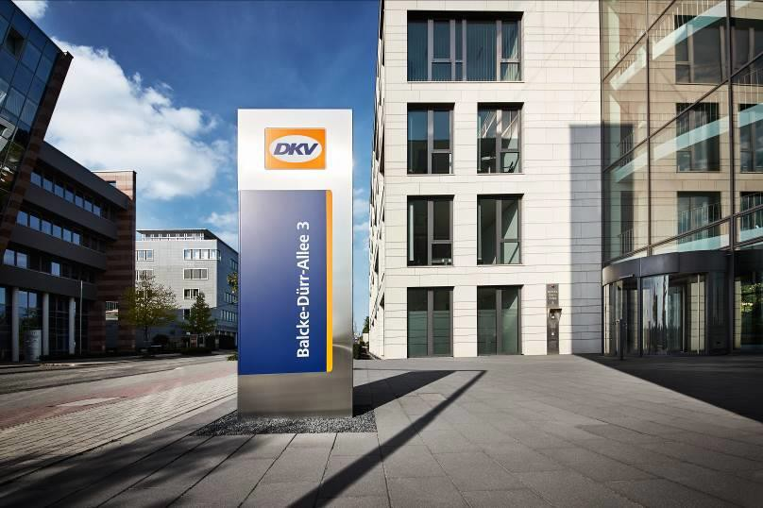
Le prestataire de services de mobilité DKV Mobility vient d’adhérer au Global Compact (UNGC).

DKV Euro Service
Depuis plus de 85 ans, DKV Euro Service est l’un des principaux prestataires de services de mobilité du secteur des transports routiers et de la logistique. De la prise en charge sans argent liquide à plus de 120 000 points d’acceptation toutes marques confondues au règlement du péage en passant par la récupération de la TVA, DKV propose à ses clients une gamme de services complète leur permettant d’optimiser les coûts et de gérer efficacement leur flotte sur les routes européennes. DKV Euro Service fait partie du groupe DKV MOBILITY SERVICES qui emploie plus de 1200 personnes. En 2019, ce groupe, représenté dans 45 pays, a réalisé un chiffre d’affaires de 9,9 milliards d’euros. A l’heure actuelle, plus de 4,2 millions de cartes et unités de bord DKV sont utilisées chez plus de 230 000 partenaires contractuels. En 2020, la carte DKV a été élue meilleure carte de carburant et de services pour la seizième fois consécutive.

Contacts pour la presse
Chez DKV : Greta Lammerse, tél. : +31 252345665, e-mail : Greta.lammerse@dkv-euroservice.com
Agence de presse : Square Egg Communications, Sandra Van Hauwaert, sandra@square-egg.be, 0497 251816.

